Лабораторная работа № 1
«Поиск информации в сети Интернет. Браузеры»

Цель работы
Ознакомиться с принципами работы поисковых систем, исследовать функциональные характеристики web-браузеров и выполнить их сравнительную оценку.

Ход работы
1. Поисковые системы: назначение, устройство, принцип работы
Как основную поисковую систему я выбрал Google, так как это самая популярная и используемая поисковая система в мире.
Архитектура поисковой системы Google в упрощенном виде состоит из 4 частей:
1. Поисковый робот (Googlebot) – обходит сайты и собирает данные.
2. Индекс – большая база, где хранятся сведения о страницах.
3. Алгоритмы ранжирования – определяют, какие страницы показать выше.
4. Пользовательский интерфейс – строка поиска и страница выдачи.
Этапы обработки запроса:
1. Пользователь вводит запрос в строку поиска.
2. Система анализирует запрос и понимает смысл слов.
3. Google ищет подходящие страницы в индексе.
4. Страницы сортируются по релевантности (насколько хорошо они отвечают на запрос).
5. Пользователь получает готовый список результатов.
Индексирование – это процесс, при котором Googlebot сканирует страницы сайтов, читает их содержимое и добавляет данные о них в индекс.
Ранжирование – это процесс сортировки найденных страниц: выше показываются те, которые система считает более полезными, точными и удобными для пользователя.
Главная страница:
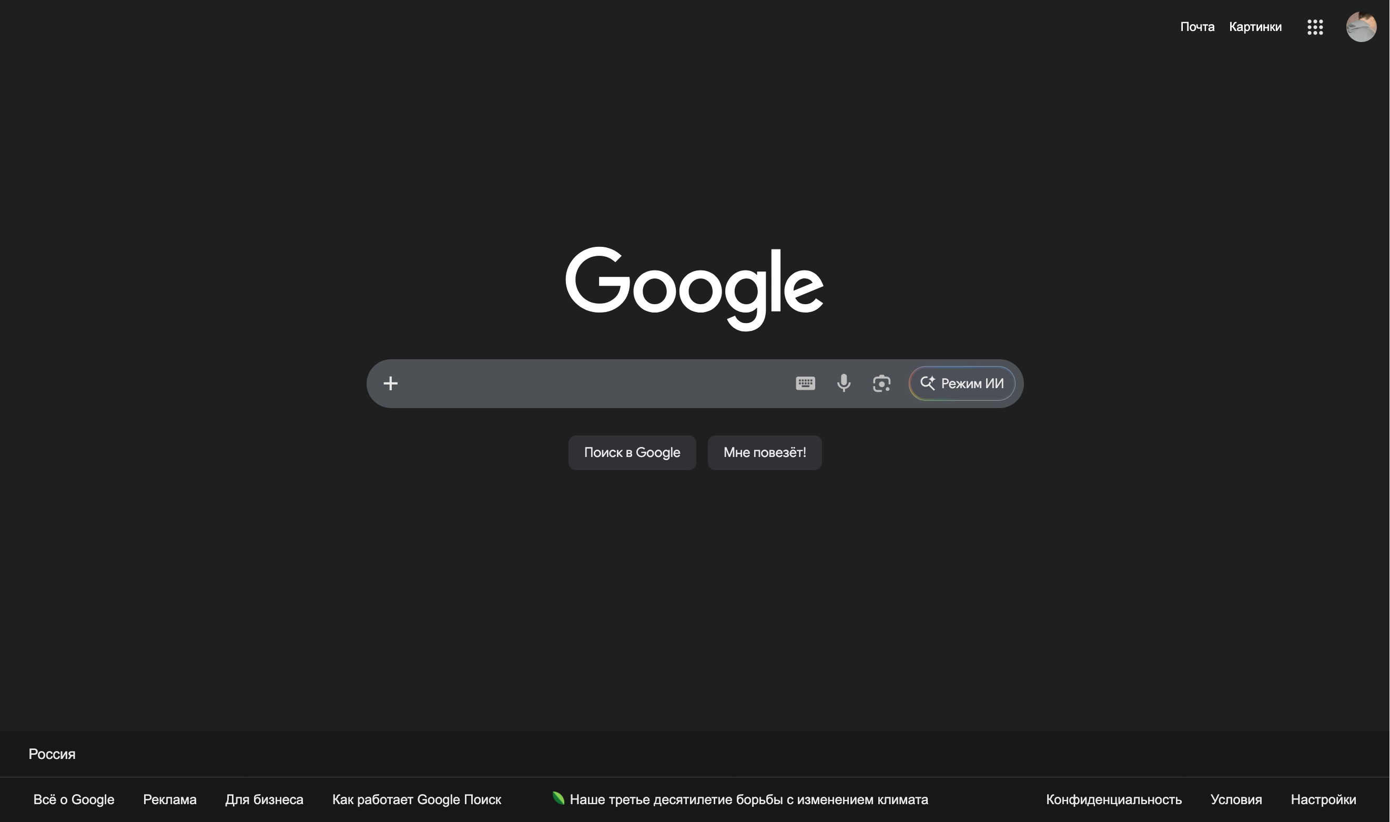
Результаты по запросу «СПбГУТ»:
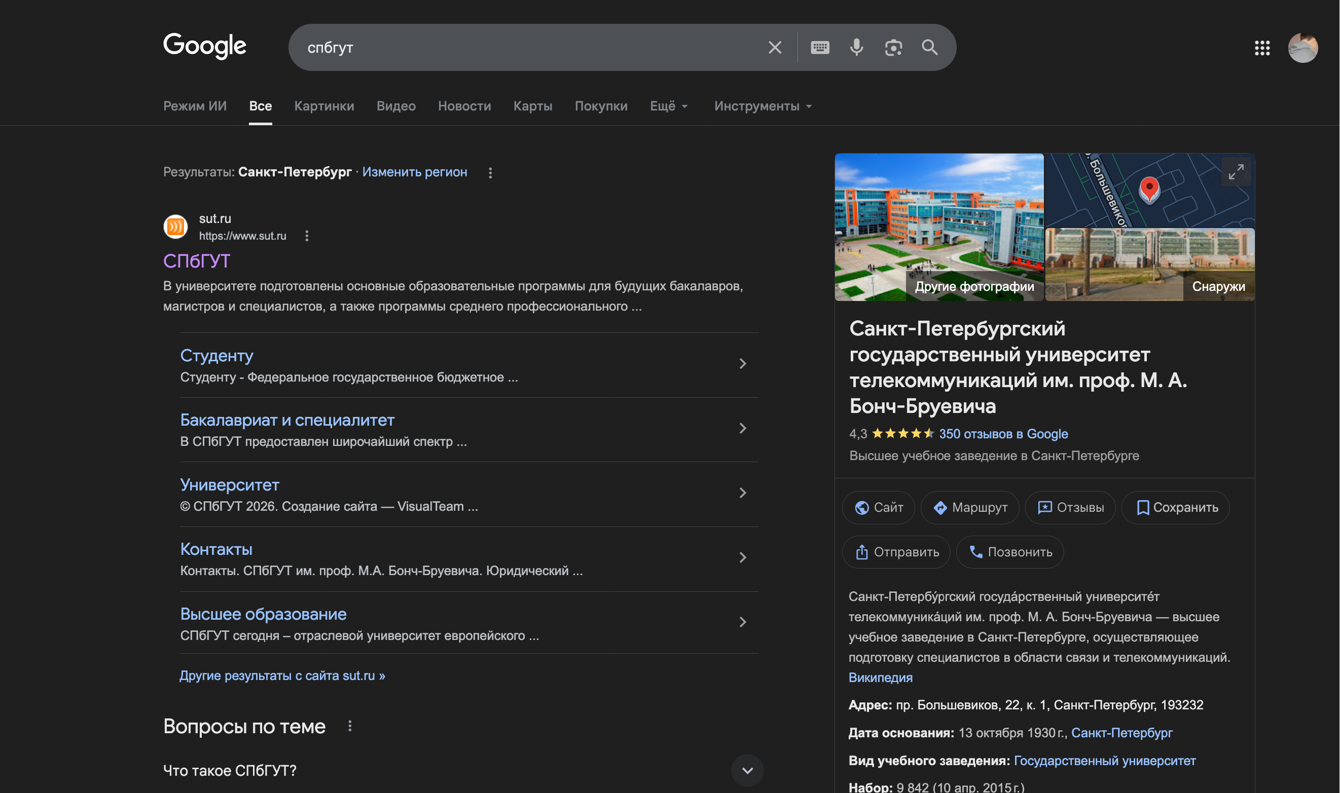

2. Поисковая выдача. Релевантность и её оценка
Запрос | Поисковая система | Скорость выдачи, сек | Полнота ответа | Точность выдачи
!браузер +безопасность | Google | ~0,6 | 100% | 100%
+поисковая +система +ранжирование | Yahoo | ~0,47 | 100% | 80%
браузер -реклама -скачать | Yandex | ~0,5 | 100% | 90%
"как очистить cache в браузере" | Bing | ~0,41 | 100% | 90%
Операторы запросов: ! (точная форма), + (обязательное слово), - (исключить слово), "" (точная фраза).

Результаты по запросу в Google:
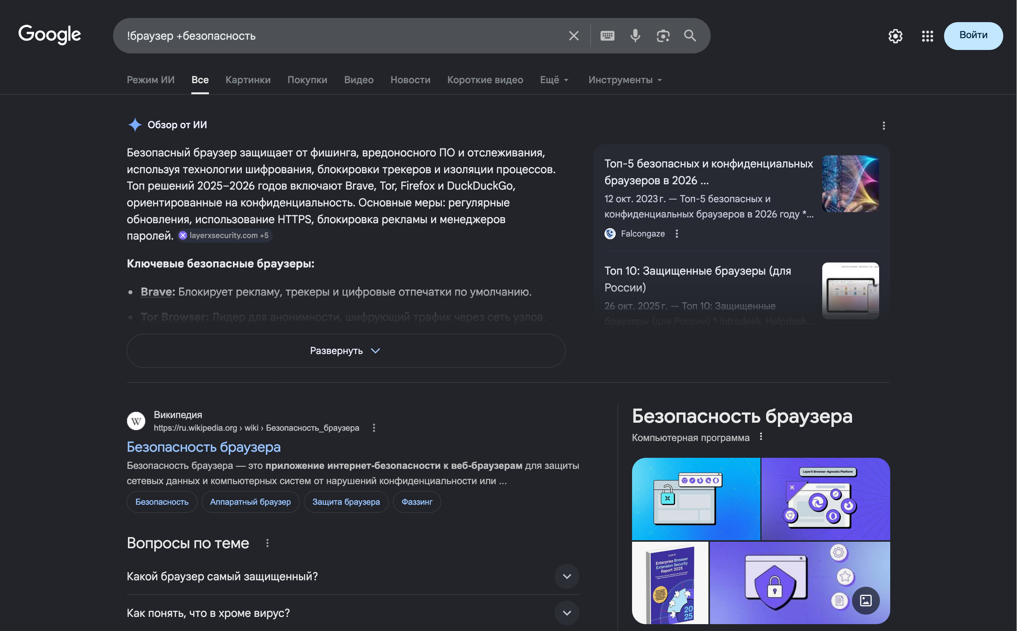
Результаты по запросу в Yahoo:
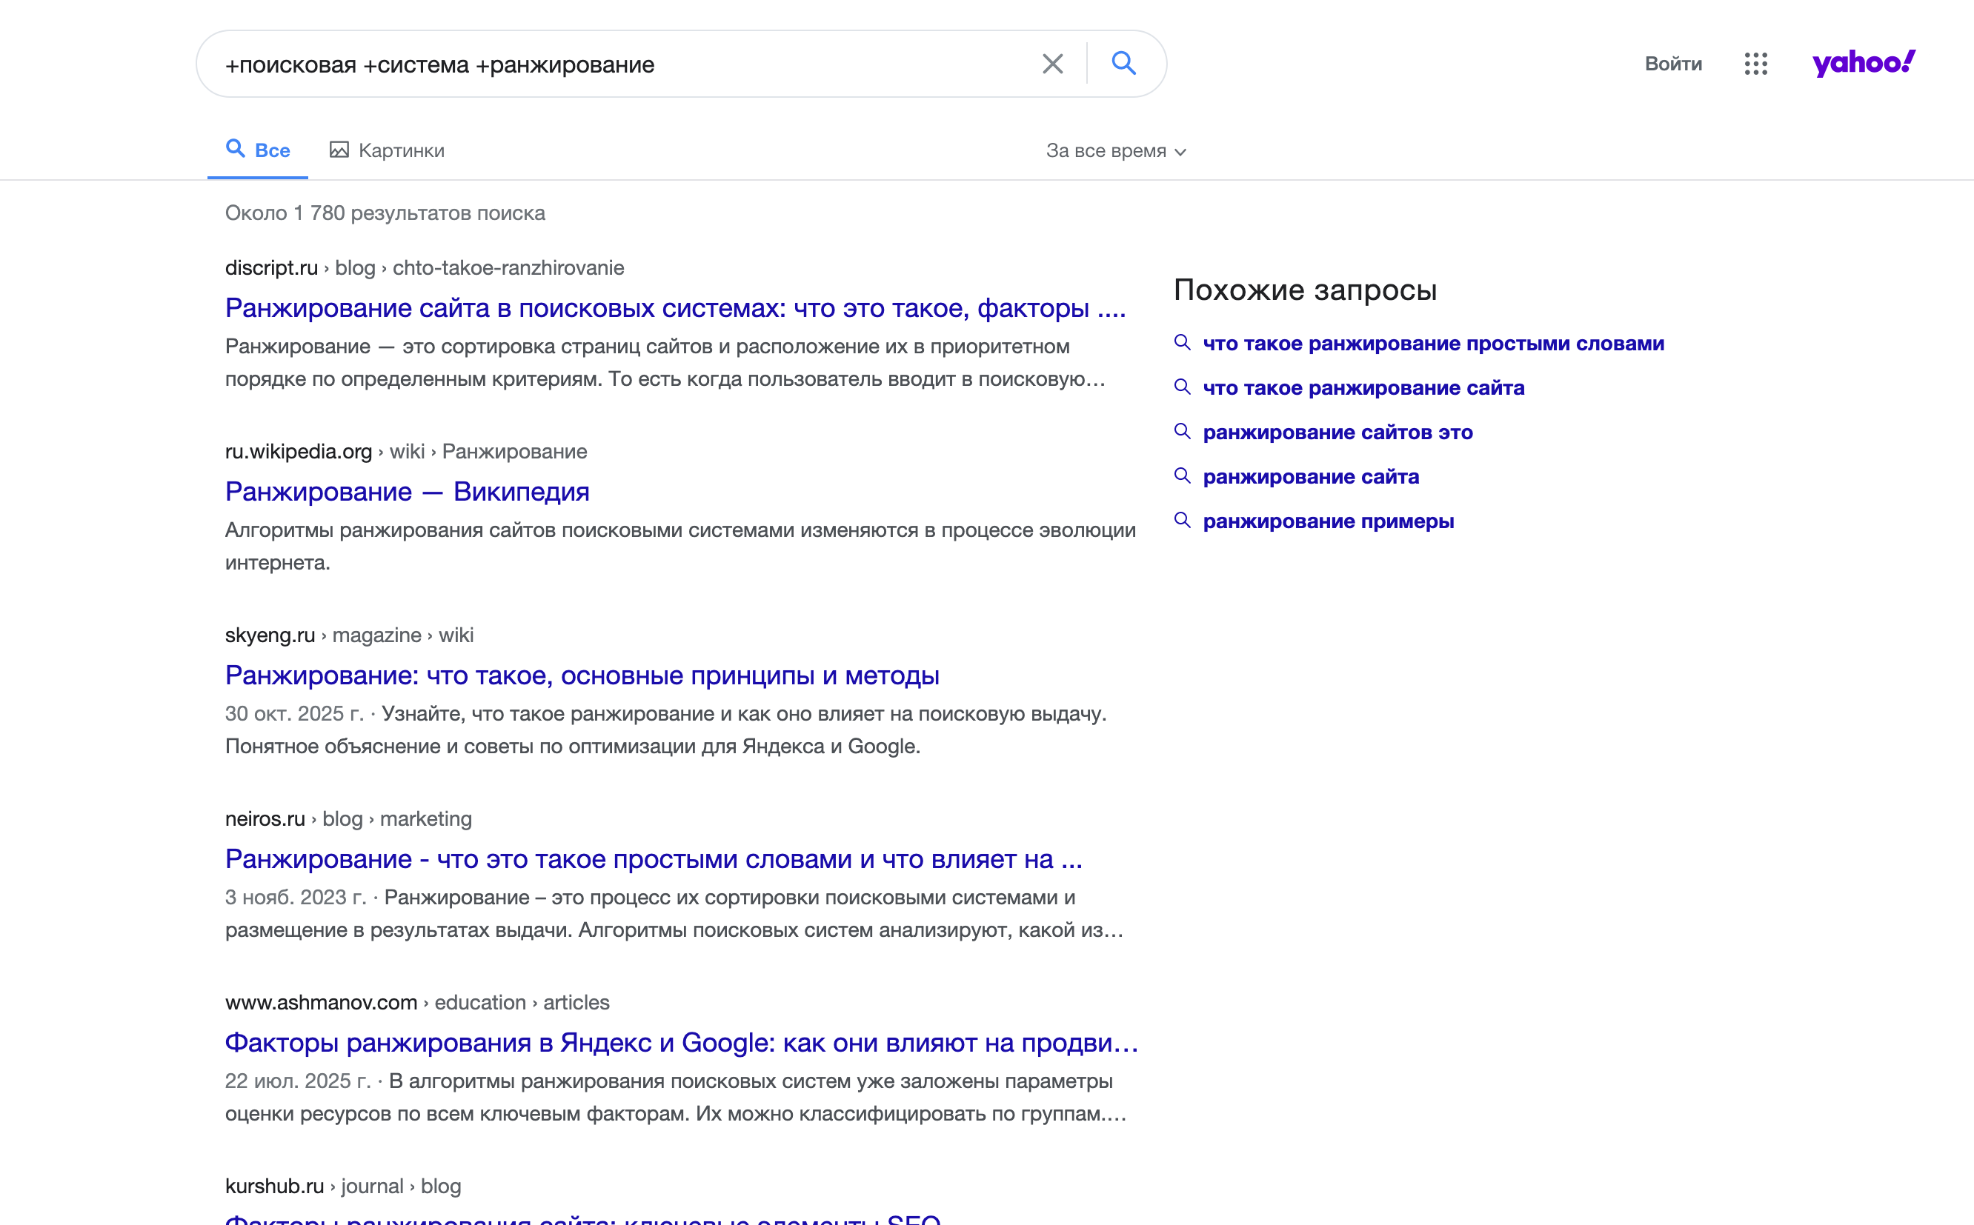

Результаты по запросу в Yandex:
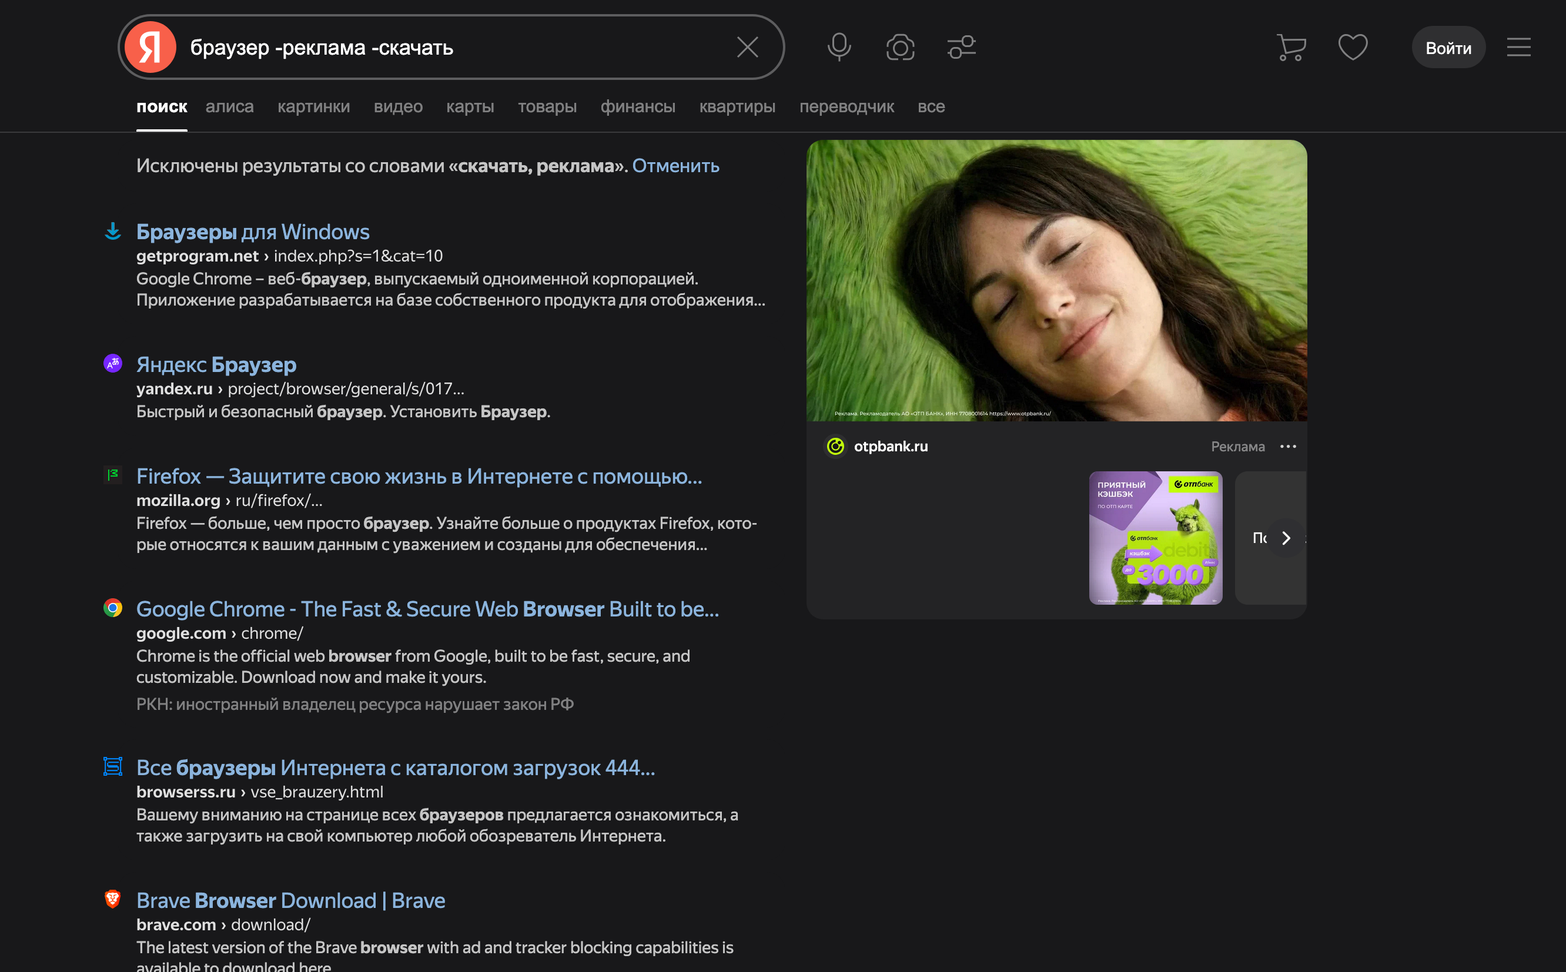
Результаты по запросу в Bing:
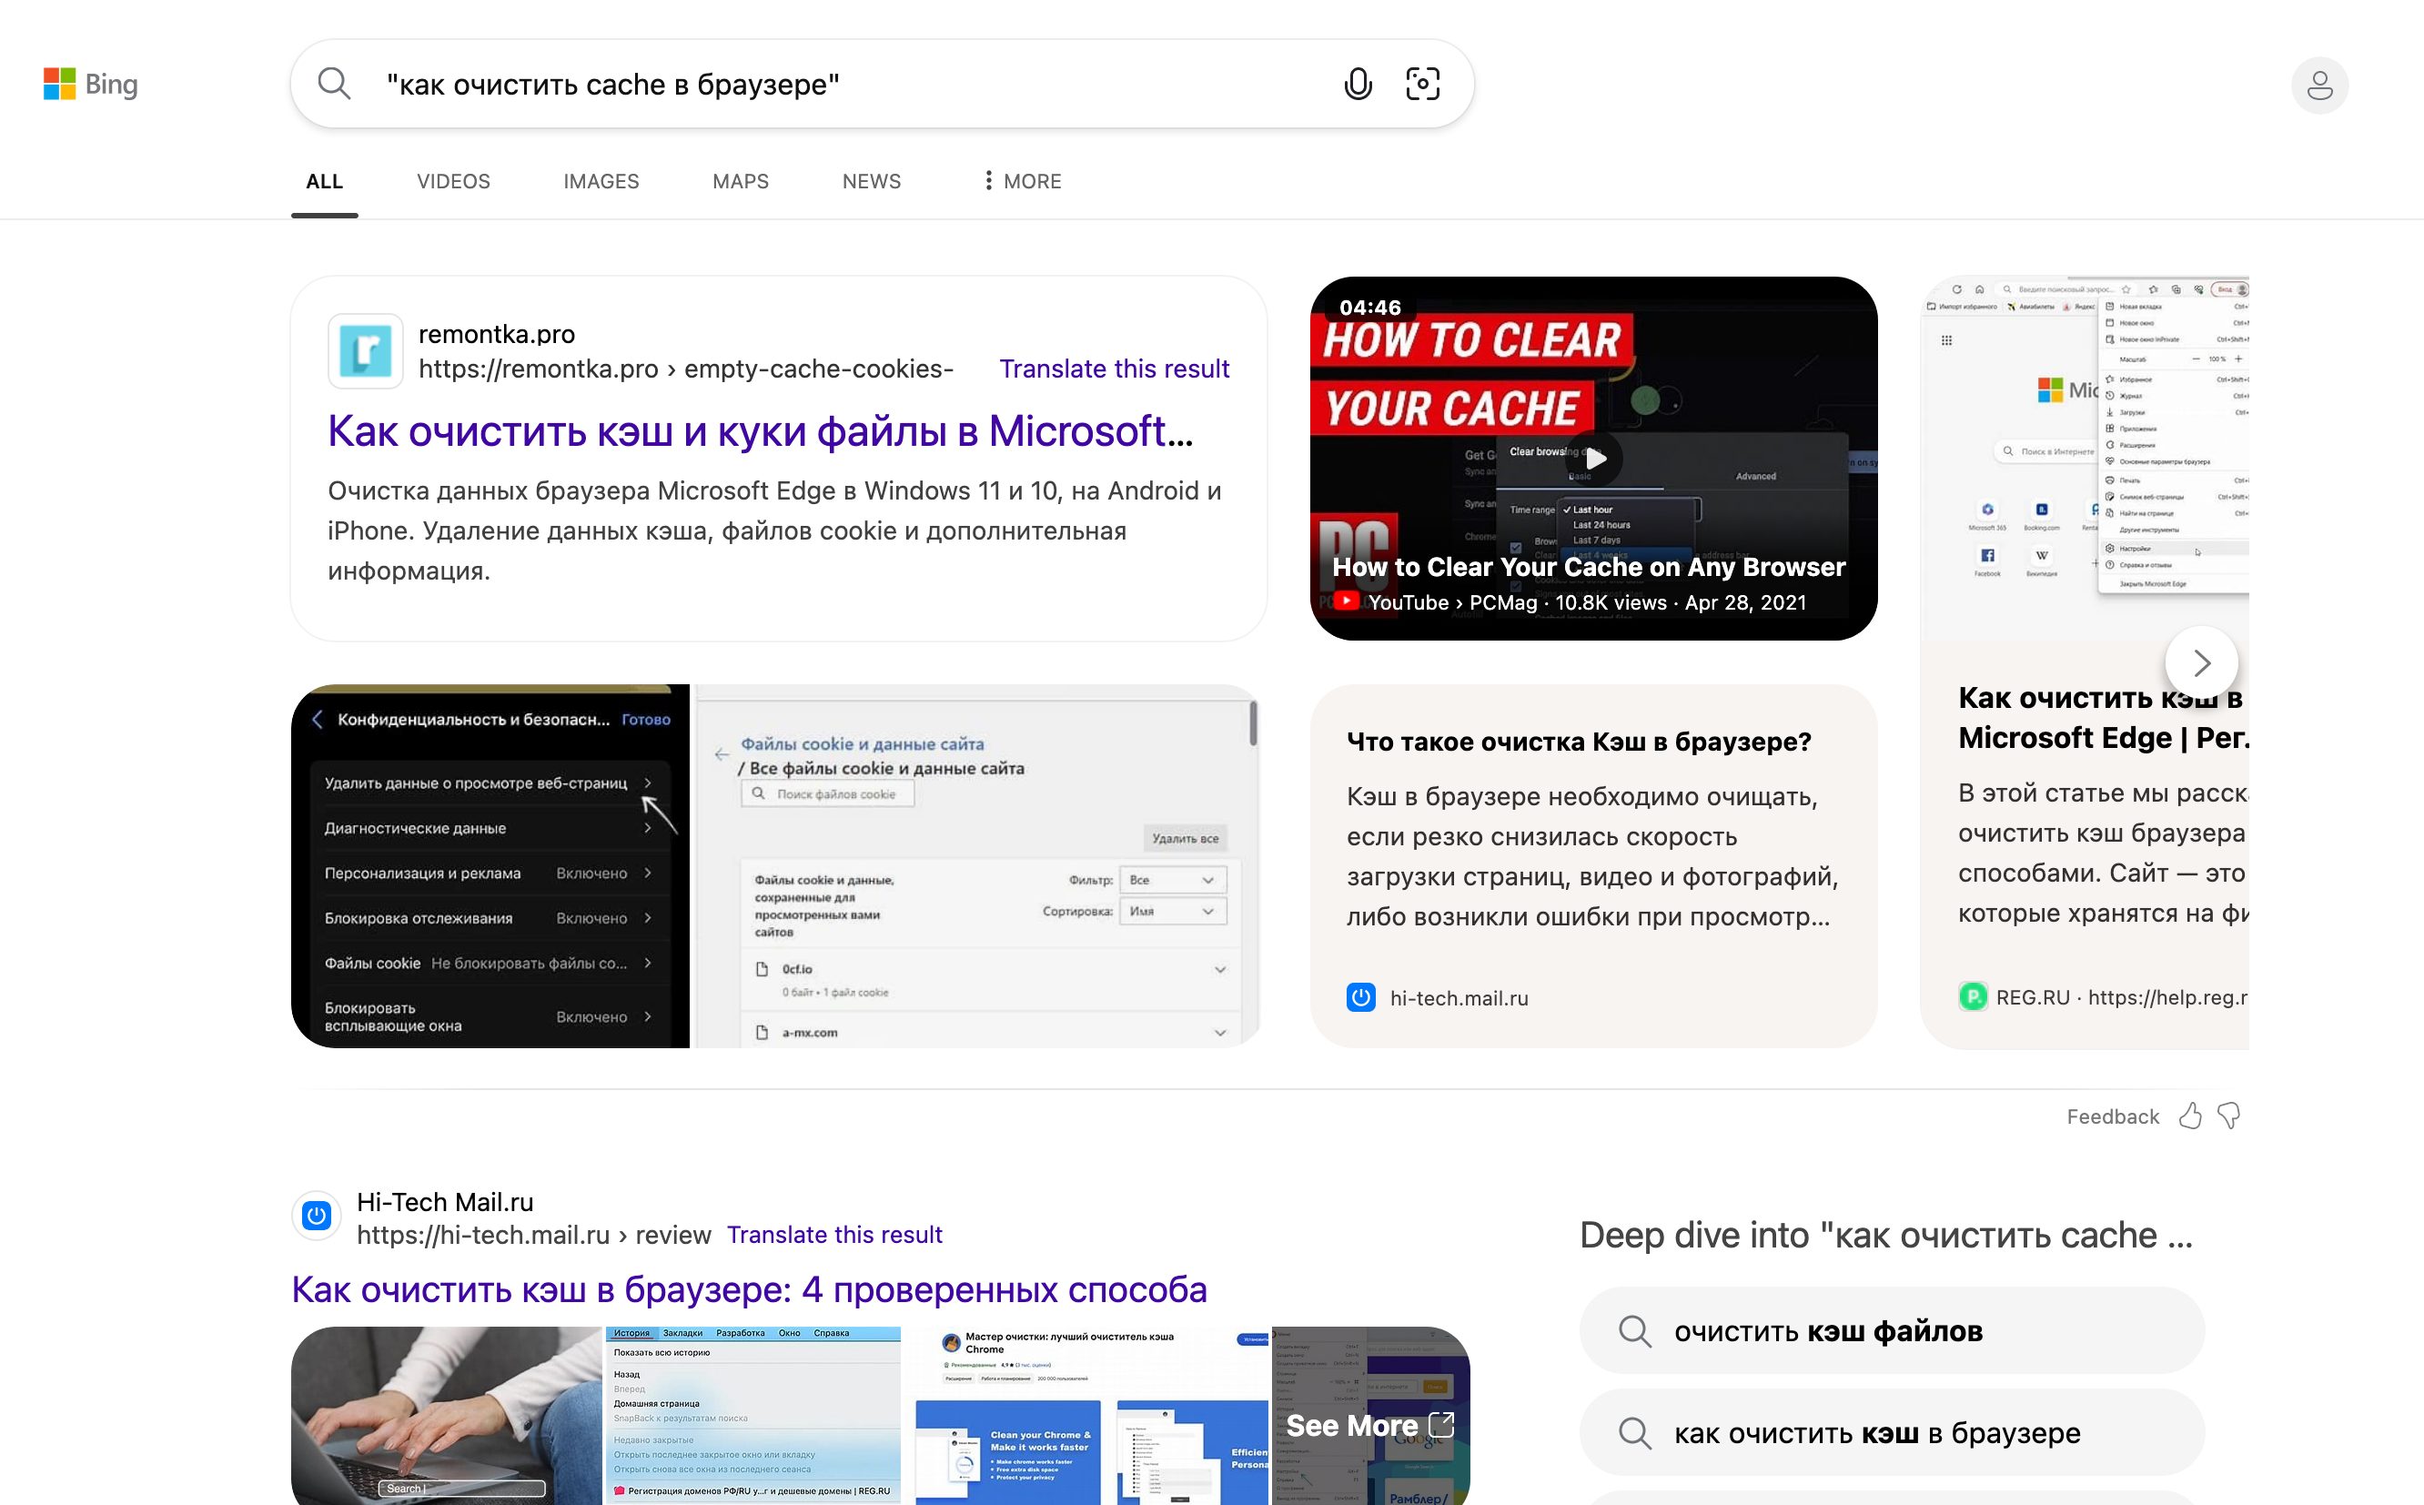

3. Назначение файлов Cookie и Cache
Что такое Cookie и для чего они нужны
Cookie - это небольшие файлы, которые сайт сохраняет в браузере пользователя.
Они помогают сайту запоминать состояние сессии: вход в аккаунт, язык интерфейса, настройки и содержимое корзины.
Без cookie многие сайты работали бы менее удобно: после обновления страницы пришлось бы снова вводить логин и пароль.

Что такое Cache и для чего он нужен
Cache (кэш) - это локально сохраненные копии файлов сайта: изображений, стилей, скриптов и шрифтов.
Когда пользователь повторно открывает страницу, браузер берет часть данных из кэша и загружает сайт быстрее.
Кэш снижает расход трафика и уменьшает нагрузку на сервер, особенно при частом посещении одного и того же сайта.

Где хранятся Cookie и Cache
Cookie и кэш хранятся на устройстве пользователя в папках профиля браузера.
Посмотреть и удалить cookie можно через настройки сайта в браузере (разделы «Конфиденциальность» или «Файлы cookie»).
Очистка кэша также выполняется в настройках браузера, обычно в разделе «Очистить данные» или «История».

Положительные аспекты использования
1. Ускорение загрузки страниц за счет кэша.
2. Удобная авторизация и сохранение пользовательских настроек.
3. Более стабильная работа веб-приложений при повторных посещениях.

Риски и ограничения
1. Cookie могут использоваться для отслеживания действий пользователя на разных сайтах (особенно сторонние cookie).
2. При недостаточной защите возможна кража сессионных данных.
3. Устаревший кэш иногда приводит к неправильному отображению сайта (показывается старая версия страницы).

Как снизить риски
1. Периодически очищать cookie и кэш.
2. Отключать сторонние cookie, если это возможно.
3. Использовать только защищенные соединения HTTPS и не вводить пароли на подозрительных сайтах.
4. Проверять права расширений браузера и не устанавливать неизвестные плагины.
Браузер | Безопасность | Конфиденциальность | Скорость загрузки | Системные требования | Использование ОЗУ | Удобство настроек
Zen Browser | Высокая (база Firefox, HTTPS-Only, OCSP) | Очень высокая (без телеметрии, блокировка трекеров) | Высокая | Windows 10/11, macOS, Linux (x64/ARM) | Среднее | Очень высокое (глубокая кастомизация)
Google Chrome | Высокая (Safe Browsing, Enhanced Protection) | Средняя (настройка cookies/трекеров) | Очень высокая | Windows 10+/11 ARM, macOS 12+, Linux 64-bit | Повышенное (есть Memory Saver) | Высокое
Microsoft Edge | Очень высокая (Defender SmartScreen) | Высокая (Tracking Prevention: Basic/Balanced/Strict) | Очень высокая | Windows 10/11, macOS 12+ (Edge 139+), Linux | Среднее (Sleeping Tabs снижает расход) | Высокое
4. Назначение и основные функции web-браузеров. Оценка качества браузеров

Zen Browser:


Google Chrome:
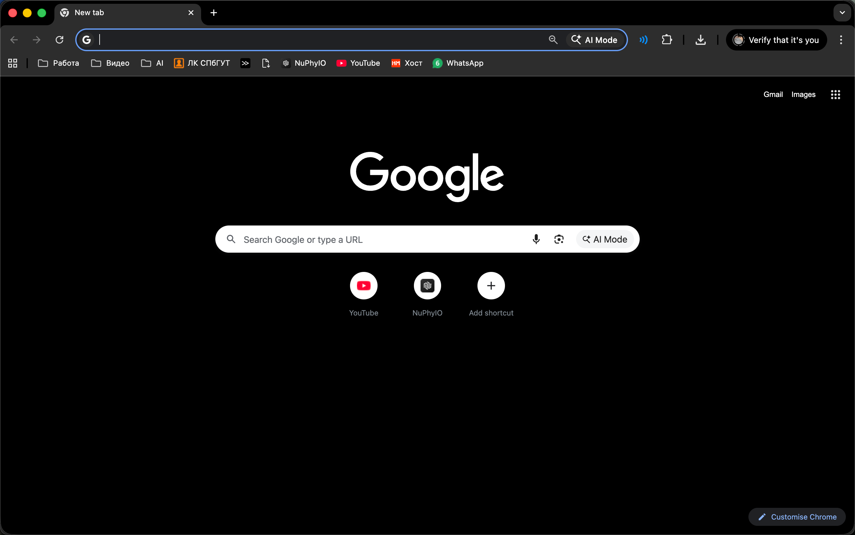
Microsoft Edge:
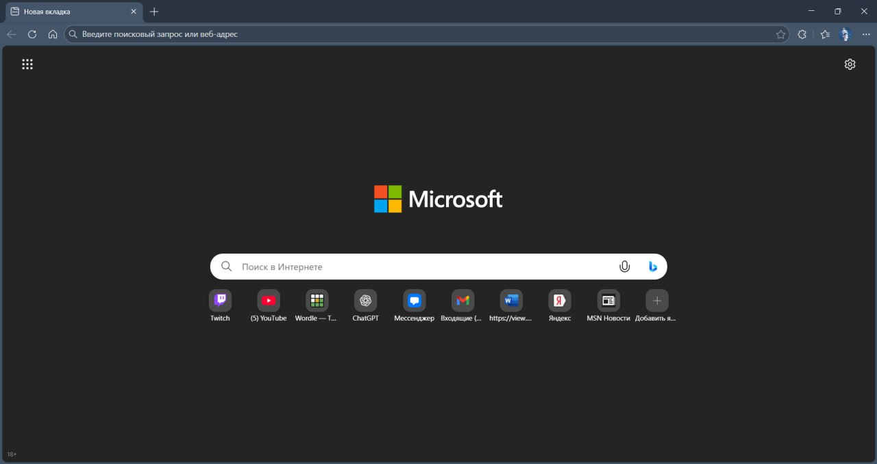
Выводы
В ходе лабораторной работы цель была достигнута: изучены принципы работы поисковых систем, выполнен анализ поисковой выдачи по тестовым запросам и рассмотрены особенности использования файлов Cookie и Cache. Также проведена сравнительная оценка web-браузеров по ключевым критериям (скорость, удобство, безопасность и точность результатов). На основе полученных данных можно сделать вывод, что качество выдачи зависит не только от поисковой системы, но и от формулировки запроса и используемых операторов. Практическая часть показала, что наиболее стабильные результаты по скорости и релевантности в данном исследовании продемонстрировали Google и Bing, при этом для русскоязычных запросов Yandex сохраняет высокую точность.

